|  |
| --- |
| **Creación de Algoritmos Aplicados a la Inteligencia Artificial para la ferretería “El Tornillo Feliz”** |
| **OBJETIVO GENERAL** |

El proyecto actual tiene como objetivo principal la generación de propuestas por parte de los estudiantes durante el próximo semestre académico. Estas propuestas estarán respaldadas por el conocimiento adquirido en tres tareas fundamentales, cada una con sus respectivas operaciones, que se detallan a continuación. Estas tareas están relacionadas con el curso de "Algoritmos Aplicados a la Inteligencia Artificial":

**Tarea 1: Explorando el Uso de la Inteligencia Artificial** En esta tarea, se espera que los estudiantes expliquen y apliquen conceptos clave relacionados con la Inteligencia Artificial (IA). Esto incluye los siguientes aspectos:

**Utilización de Aprendizaje Automático:** Demostrar su comprensión sobre cómo se aplica el aprendizaje automático en la IA y su relevancia en diversas aplicaciones.

**Diferenciación entre Aprendizaje Supervisado y No Supervisado:** Distinguir claramente entre el aprendizaje supervisado y no supervisado y comprender cuándo se utilizan cada uno de ellos.

**Diferenciación entre Datos e Información:** Definir y explicar la diferencia fundamental entre datos y la información resultante de su procesamiento.

**Diferenciación entre Clasificación y Regresión:** Comprender y describir las diferencias entre la clasificación (categorización de datos) y la regresión (predicción de valores numéricos) en el contexto de la IA.

**Tarea 2: Aplicación de Recursividad en Programación** En esta tarea, se espera que los estudiantes apliquen conceptos relacionados con la recursividad en la programación. Esto incluye:

**Uso de Recursividad:** Aplicar la recursividad para resolver problemas específicos, creando funciones o algoritmos recursivos.

**Algoritmos Transversales de Pre orden:** Aplicar algoritmos de pre orden en estructuras como árboles o grafos para recorrerlos de manera sistemática.

**Algoritmos Transversales de Post orden:** Aplicar algoritmos de post orden para recorrer estructuras de datos jerárquicas y ejecutar operaciones específicas.

**Algoritmos Transversales de Árboles:** Aplicar algoritmos transversales en árboles para realizar operaciones específicas en nodos y hojas.

**Uso de la Inteligencia Artificial (IA) en el Sistema de Pedidos en Línea:**

El uso de la Inteligencia Artificial (IA) en el sistema de pedidos en línea de la ferretería "El Tornillo Feliz" implica aplicar tecnología avanzada para mejorar la eficiencia, la atención al cliente y la gestión de pedidos. A continuación, se profundiza en cómo se utiliza la IA en este contexto:

**Asistente Virtual Avanzado:** La IA se utiliza para crear un asistente virtual avanzado que puede interactuar con los clientes en lenguaje natural. Este asistente virtual es capaz de comprender y responder preguntas de los clientes sobre productos, precios, disponibilidad y procesos de pedido. Utiliza técnicas de procesamiento de lenguaje natural (NLP) para analizar el texto ingresado por el cliente y generar respuestas coherentes y útiles.



**Recomendación de Productos Personalizada:** La IA aprovecha los datos del historial de compras de los clientes y sus preferencias para ofrecer recomendaciones de productos altamente personalizadas. Los algoritmos de recomendación utilizan el aprendizaje automático para identificar patrones en el comportamiento de compra de los clientes y sugerir productos que sean relevantes para ellos. Esto mejora la experiencia del cliente y aumenta las ventas cruzadas.



**Seguimiento de Pedidos en Tiempo Real:** La IA permite un seguimiento en tiempo real de los pedidos de los clientes. Los clientes pueden recibir actualizaciones automáticas sobre el estado de sus pedidos, incluyendo la preparación, el envío y la entrega. Si surgen problemas, el asistente virtual puede notificar al cliente y ofrecer soluciones.



**Procesamiento de Datos Eficiente:** La IA se utiliza para el procesamiento eficiente de grandes cantidades de datos de pedidos. Esto incluye la organización de información detallada sobre productos, clientes, inventario y entregas. Los algoritmos de IA pueden identificar tendencias y patrones en estos datos, lo que puede ayudar en la toma de decisiones y la planificación estratégica.



**Generación Automática de Reportes:** La IA automatiza la generación de informes. Puede crear informes detallados sobre el rendimiento de ventas, el inventario, la satisfacción del cliente y más. Esto facilita la toma de decisiones basada en datos y la identificación de áreas que requieren mejoras.

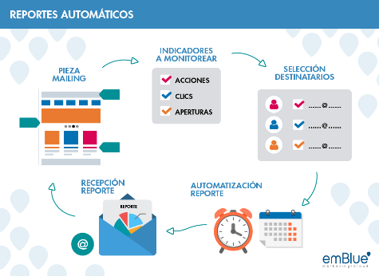

**Atención al Cliente 24/7:** Gracias al asistente virtual impulsado por IA, la atención al cliente está disponible las 24 horas del día, los 7 días de la semana. Los clientes pueden realizar consultas y realizar pedidos en cualquier momento, lo que mejora la accesibilidad y la conveniencia.



**Utilización de Recursividad en la Programación en el Contexto del Sistema de Pedidos en Línea:**

La recursividad es un concepto importante en programación que se utiliza en el sistema de pedidos en línea de la ferretería "El Tornillo Feliz" para abordar diversos aspectos. A continuación, profundizamos en cómo se aplica la recursividad en este contexto:

**Registros de Pedidos Eficientes:** La recursividad se utiliza para gestionar eficientemente el registro de pedidos, que pueden incluir múltiples productos. Cuando un cliente realiza un pedido con varios artículos, un algoritmo recursivo puede descomponer esta solicitud en pasos más pequeños. Cada paso puede representar la adición de un producto específico al pedido. Este enfoque simplifica la gestión de pedidos y garantiza que se registren todos los productos de manera precisa.

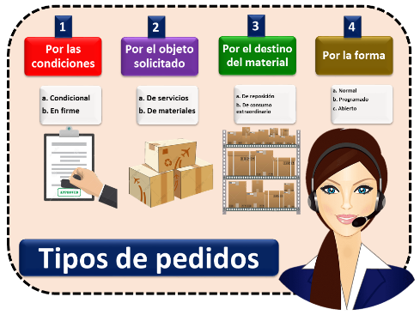

**Algoritmos de Recorrido en Estructuras Jerárquicas:** La recursividad es especialmente útil cuando se trata de estructuras de datos jerárquicas, como árboles. En el contexto de la ferretería, esto podría aplicarse al manejo de categorías de productos o ubicaciones de almacenes. Por ejemplo, al generar un informe sobre la disponibilidad de productos en diferentes sucursales, un algoritmo recursivo podría recorrer la jerarquía de ubicaciones de almacenes de manera eficiente.

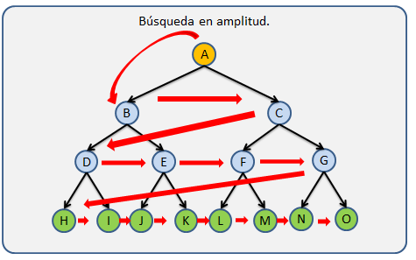

**Algoritmos de Seguimiento de Pedidos:** La recursividad se aplica al seguimiento de pedidos, permitiendo un monitoreo continuo y actualizaciones en tiempo real. Cuando un pedido avanza en su proceso (por ejemplo, de preparación a envío y entrega), un algoritmo recursivo puede verificar automáticamente el estado y proporcionar actualizaciones al cliente. Esto garantiza que se brinde información precisa y oportuna sobre cada pedido.

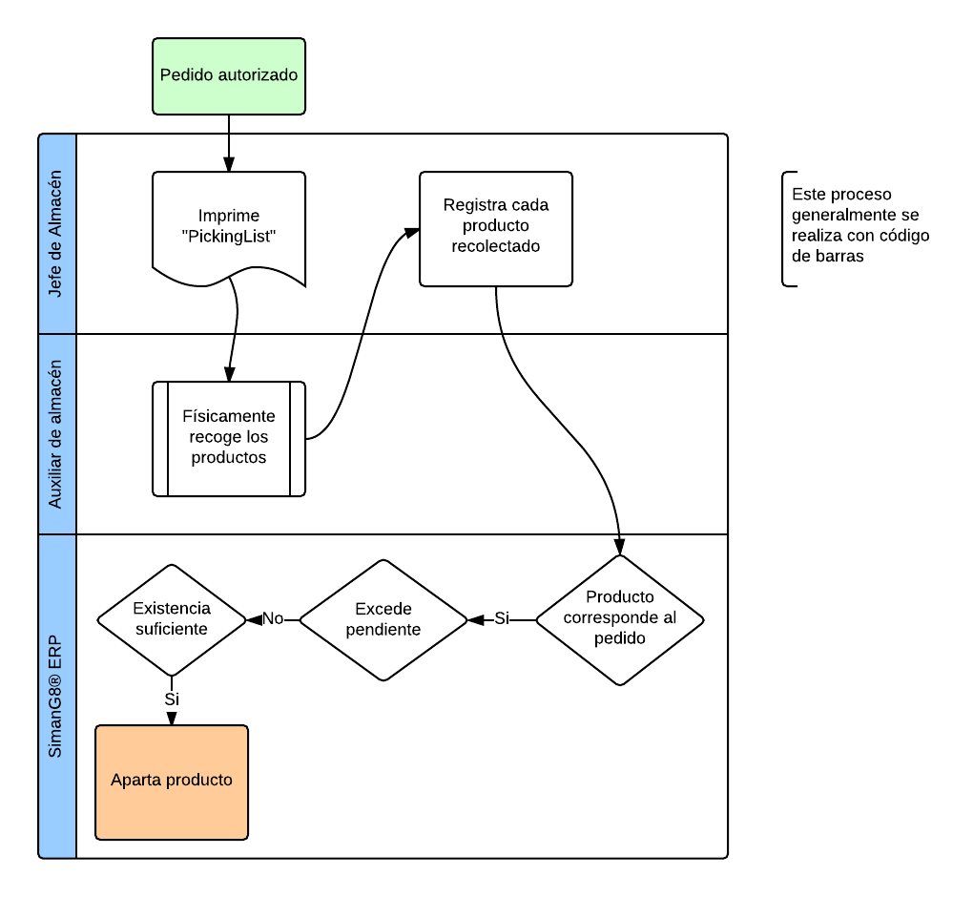

**Generación de Informes Detallados:** En la generación de informes, la recursividad se usa para recopilar y organizar datos de manera eficiente. Por ejemplo, al crear un informe sobre el rendimiento de ventas por categoría de productos, un algoritmo recursivo puede explorar la estructura de categorías y subcategorías para calcular totales y subtotales automáticamente.

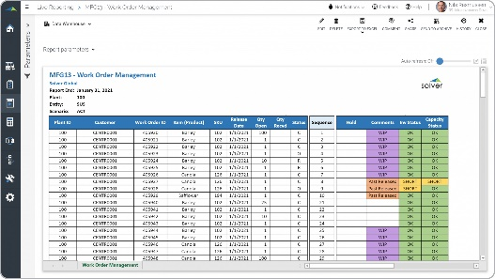

**Mantenimiento de Inventarios:** Cuando se gestionan múltiples ubicaciones de almacenes y productos en el inventario, la recursividad se aplica para realizar un seguimiento preciso de las existencias. Un algoritmo recursivo podría rastrear la cantidad de productos disponibles en cada ubicación de almacén y proporcionar información actualizada sobre el inventario.

